Кількість символів з пробілами 345 036

Кількість символів без пробілів 289 027

Загальна кількість слів 56 185

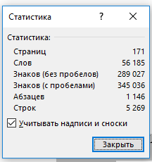

Твір Джека Лондона

“Біле ікло”